Тема: «Пейзаж кусочком текстиля - за 3 минутки»

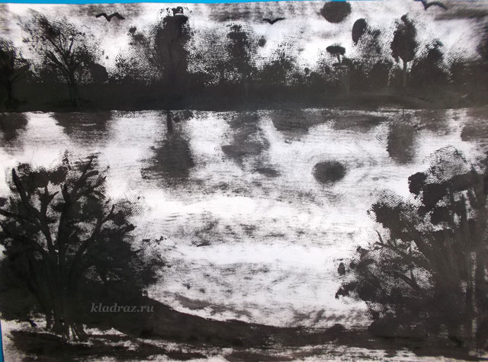

Мастер – класс рассчитан: на детей старшего дошкольного возраста, педагогов дошкольного образования, родителей.
Назначение: данный рисунок, выполненный своими руками в нетрадиционной технике, является отличным подарком родным и близким, может использоваться для оформления интерьера комнаты, выставок детского творчества.

Цели и задачи: развития художественно - творческих способностей детей дошкольного возраста через использование нетрадиционных техник рисования, развитие мелкой моторики пальцев рук и координации движений. Повышения уровня педагогического мастерства педагогов и родителей.

Материалы: бумага белая формата А - 4 , гуашь черная, палитра, кусочек текстиля размером 10 х5 см, кисть.

Описание мастер – класса.
Наши дети очень хорошо разбираются в живописи и могут быстро определить, что изображено на картине: пейзаж, натюрморт или портрет, Но вначале давайте вспомним. Что представляют собой эти жанры живописи (стихи М. Яснова « О картинах»).
Если видишь на картине
Нарисована река,
Или ель и белый иней,
Или сад и облака,
Или снежная равнина,
Или поле и шалаш,
Обязательно картина
Называется….(пейзаж)
Если видишь на картине
Чашку кофе на столе,
Или морс в большом графине,
Или розу в хрустале,
Или бронзовую вазу,
Или грушу, или торт,
Или все предметы сразу,
Знай, что это…(натюрморт)

Если видишь, что с картины
Смотрит кто-нибудь из нас,
Или принц в плаще старинном,
Или вроде верхолаз,
Лётчик или балерина,
Или Колька, твой сосед.
Обязательно картина
Называется …(портрет)
А теперь, давайте поиграем в игру « Замочная скважина». Иногда очень любопытные люди любят подсматривать за кем-нибудь в замочную скважину (отверстие в двери, в которое вставляют ключ). Скважина очень маленькая, и можно увидеть только часть того, что находится за дверью, вот и мы с вами сегодня через замочную скважину попробуем определить жанр картины, которая находится за ней. (Воспитатель накрывает картину большим листом с вырезанной скважиной и медленно передвигает его по ней. Дети должны отгадать, что изображено на картине и назвать жанр живописи, в котором она написана).
Мы открыли мастерскую.
Полюбуйтесь - вот какую!
Приглашаем всех учиться
Вместе весело трудиться!
Только смелый и упорный
Доберется к цели бодро.
Я предлагаю вам сегодня на практике освоить нетрадиционные техники рисования, стать непосредственными участниками нашего мастер класса.
И хочу познакомить вас с нетрадиционной техникой рисования - рисование текстилем, то есть (тканью). И предлагаю вам сегодня написать пейзажи, без помощи кисточки – простым кусочком ткани.
Как мы знаем, пейзаж - это изображение в рисунке природы. Это - леса, реки, поля, луга, озера, горы.

Ведь как гласит китайская мудрость.
«Я слышу и забываю, я вижу и запоминаю, я делаю и понимаю».
Поэтому предлагаю преступить.
Для работы нам понадобится: черная гуашь, так как рисовать мы будем в черном тоне, кусочки ткани, кисти.

Показ процесса рисования:
Берем кусочек ткани размером 10 х5 см, сминаем, делаем что то вроде тампона.
Обмакиваем тампон из ткани в черную гуашевую краску и проводим на листе линию горизонта.
Горизонтом мы называем линию границы неба и земли. Чем выше линия горизонта, тем больше простора открывается нашему взгляду.
Нарисовали линию горизонта способом протяжки.
Теперь нам нужно нарисовать вдали лес, для этого мы примакивающими движениями печатаем хаотично деревья и кустарники, при этом мы получаем фактурные отпечатки. Лес и кустарники на линии горизонта готовы.
Важно помнить, что на дальнем плане предметы кажутся маленькими, а на ближнем переднем плане более крупными, отчетливыми. Теперь на переднем плане рисуем тампоном способом протяжки линию берега. Берег готов.
Преступаем к печатанию кустов.
Рисуем способом протяжки, хаотичным размазыванием кусочком ткани на небе тучи или облака. Тучи нарисовали.
Приступаем к рисованию ряби на озере. Рябь готова.
Теперь рисуем солнце и его отражение в воде.
Рисуем отражение деревьев воде - печатаем примакивающими движениями рук.
Отражения готовы.
Чтобы уточнить и дополнить образ, кисточкой прорисовываем детали, веточки кустарника.
Рисуем вдали птиц и все что подскажет ваша фантазия.
Всего лишь за несколько минут с помощью обычного кусочка ткани мы создали оригинальный пейзаж.

Физминутка.

В процессе рисования педагог руководит работой детей. Под тихую, спокойную музыку дети выполняют работу.
Вы прекрасно справились с заданием, молодцы!
И в шесть, и в десять лет, и в пять
Все дети любят рисовать.
И каждый смело нарисует
Всё, что его интересует:
Цветы, рисунки, лес и сказки…
Всё нарисуют, были б краски.
Да лист бумаги на столе,
И мир в семье и на Земле!
(Оценка детских работ, подведение итогов).

